JUEGOS TRADICIONALES EN EL OCTÓGONO
FIESTAS CERVERA 2018

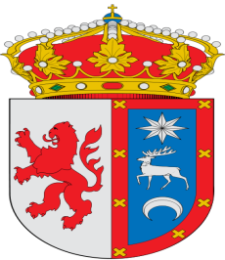
JUEVES 2 DE AGOSTO A PARTIR DE LAS 10,30. EN EL CENTRO JUVENIL EL OCTÓGONO

